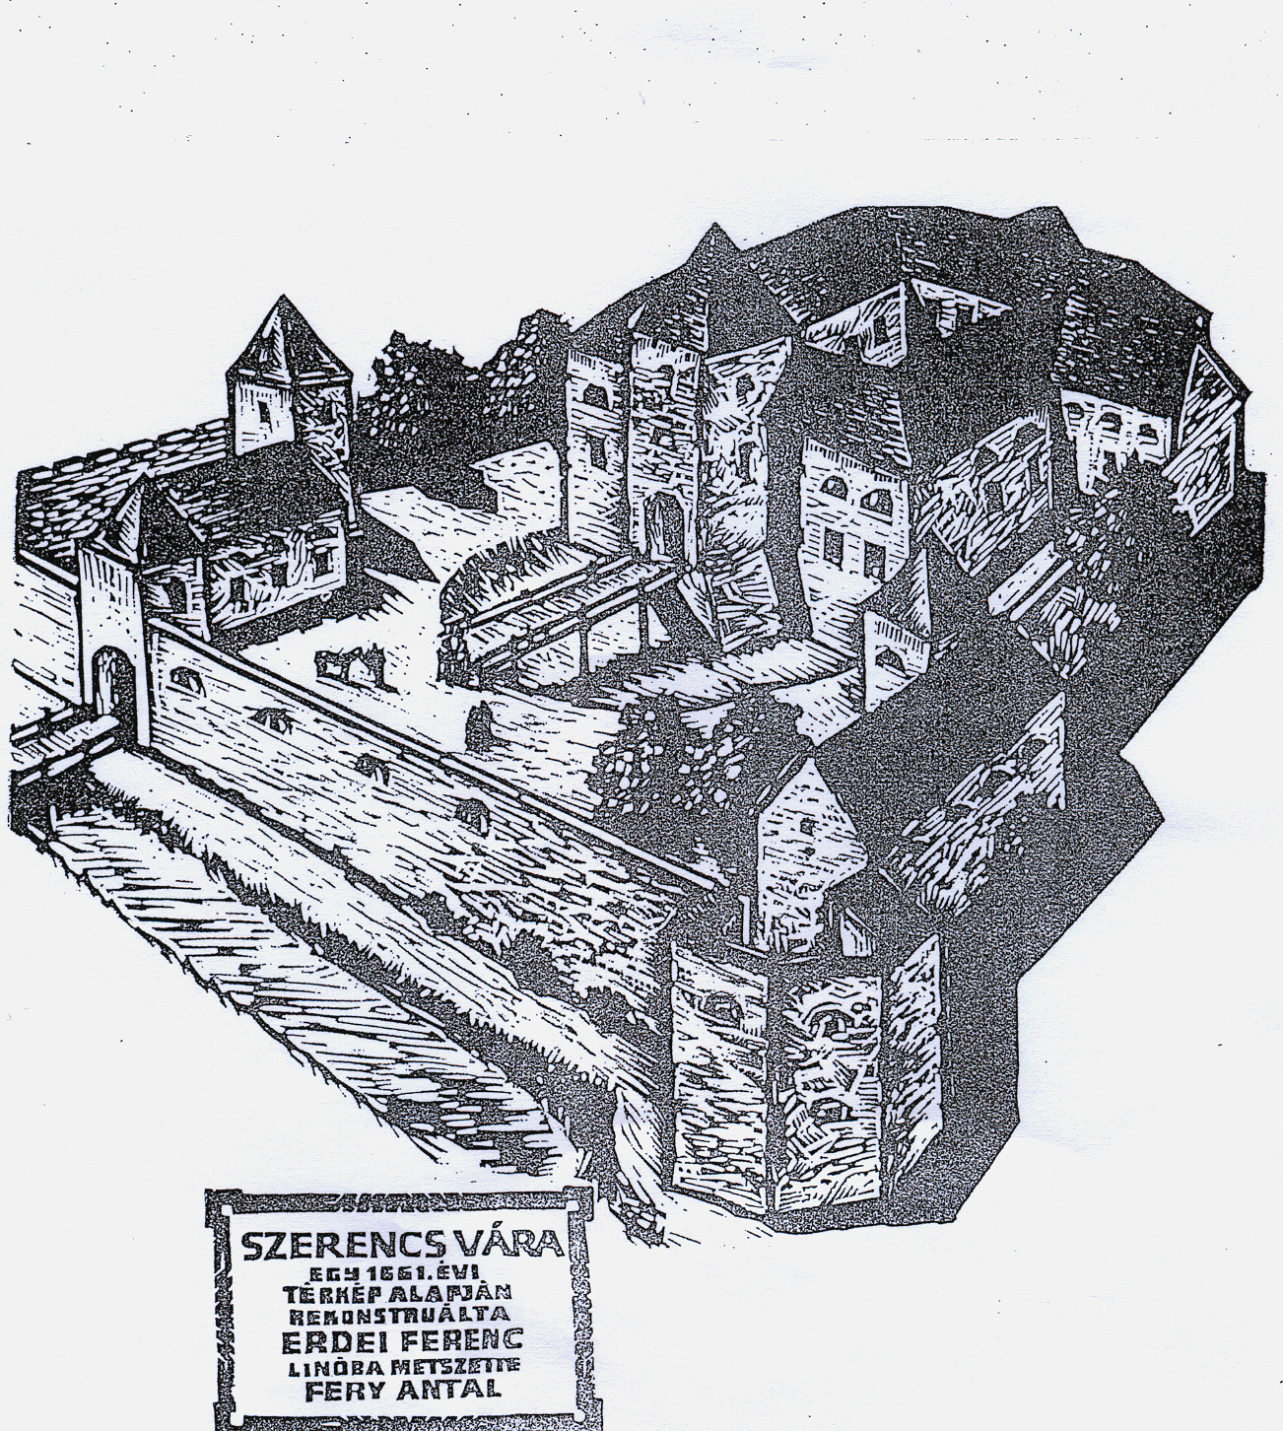

VÁROSI KULTURÁLIS KÖZPONT

ÉS KÖNYVTÁR

3900 Szerencs, Rákóczi-vár
Telefon/fax: 47/362-121
Mobil: 06/30 219-1703, 06/30 556 -6979, 06/20 563-3418
E-mail: urayne@mail.tvnet.hu
kult.kozp.szerencs@primposta.hu


A projekt az Európai Unió támogatásával, az Európai Szociális Alap és az Európai Regionális Fejlesztési Alap társfinanszírozásával valósul meg
A projekt azonosító száma: TÁMOP-3.2.3-08/-2-2009-0041

J E L E N T K E Z É S I L A P

DIJMENTES KÉPZÉS
A SZERENCSI VÁROSI KULTURÁLIS KÖZPONT ÉS KÖNYVTÁR SZERVEZÉSÉBEN

DIGITÁLIS KOMPETENCIÁK FEJLESZTÉSE
Hátrányos helyzetűek számára, igazolással dokumentálva

KÉPZÉSBEN RÉSZTVEVŐK TÁMOGATÁSA:
Díjmentes képzés, ingyenes étkezés biztosítása, útiköltség térítése, projektajándékok

10 db 20 órás digitális alapképzés -10 fő/tanfolyam
A modulok alapvető tartalma:
- informatikai ismeretek, elektronikus levelezés, internet használata, internetes telefonhasználat,
- bevezetés az e-ügyintézésbe, e-közszolgáltatásokba, az ügyfélkapu használata

NÉV:…………………………………………………………………………………………………...

SZÜLETÉSI IDŐ:…………………………………………………………………………………….

CÍM:…………………………………………………………………………………………………...

TELEFONSZÁM:……………………………………………………………………………………..

ISKOLAI VÉGZETTSÉG:……………………………………………………………………………

VAN-E SZÁMÍTÓGÉPES ELŐKÉPZETTSÉGE:

HÁTRÁNYOS HELYZETÉNEK BESOROLÁSA, IGAZOLÁSÁNAK DOKUMENTUMA: ……………………………………

………………………………………………………………………….

MELYIK HÓNAPBAN SZERETNE RÉSZT VENNI A TANFOLYAMON?
Kérjük, karikázza be!

szeptember október november december

Képzés kezdési időpontja: 2010. szeptember hó
Jelentkezési határidő: 2010. augusztus 6.
A tanfolyamok 2010. szeptember-december között zajlanak.

Jelentkezés módja:
Személyesen : Városi Kulturális Központ és Könyvtár, 3900 Szerencs, Rákóczi-vár ,művelődésszervezők irodája (földszint)
Telefonon/faxon: 47/362-121
E-mailen: kult.kozp.szerencs@primposta.hu , urayne@mail.tvnet.hu
Mobilon: 06/20 563 3418, 06/30 219 1703, 06/30 556-6979
Jelentkezési lapon: Szerencs város honlapjáról letölthető :www.szerencs.hu

Szerencs, 2010. július hó

Uray Attiláné
projektvezető/projektmenedzser

